Методическое и техническое сопровождение.

**Проект*: «К 50-летию первого полёта человека в космос»***(начальная школа)**Автор проекта*: Алексеенко Юлия Гавриловна***  
учитель начальных классов  
ГОУ гимназия № 528 Санкт-Петербурга  
(528alex@mail.ru)  
**Продюсер проекта*: Горлицкая София Израилевна***  
Чл.-корр. Академии информатизации образования,  
к. п.н., почетный работник образования РФ, доцент,  
 руководитель Web-дизайн студии при ИКЦ,  
преподаватель РЦОКОиИТ

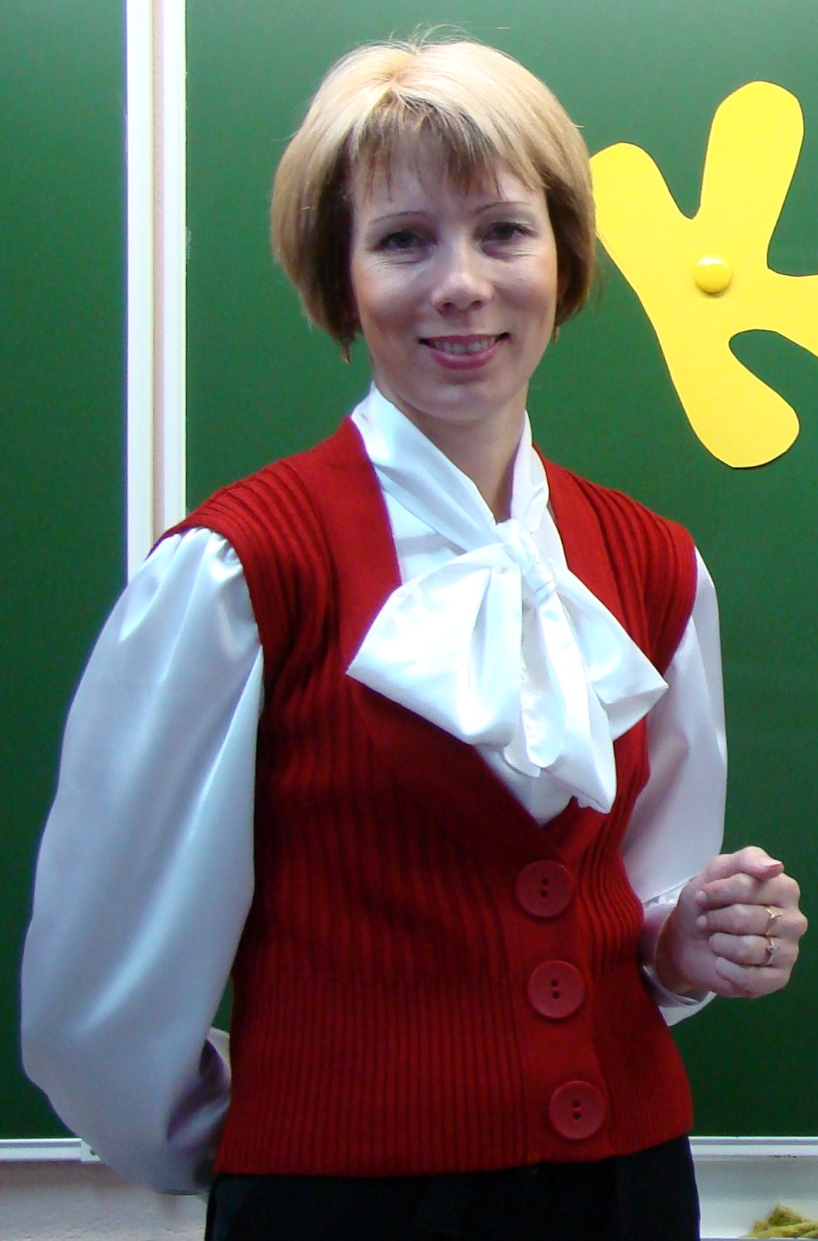

|  |  |
| --- | --- |
| Слайд №1 | Титульный лист. |
| Слайд №2 | Меню проекта  Каждая гиперссылка отправляет на страницу данной темы |
| Слайд №3 | Учитель ведёт рассказ о представлениях древних людей о Земле. |
| Слайд №4 | Картинки планет выдвигаются, показывая рисунки, как люди представляли Землю. Гиперссылка меню отправляет на 2-ю страницу(меню) |
| Слайд №5 | Рассказ об Аристотеле.  Фото выдвигает картинку-доказательство, что Земля-шар. |
| Слайд № 6 | Рассказ о Галилео Галилее. |
| Слайд № 7 | Фото телескопа. |
| Слайд № 8 | Картинки справа и слева выдвигаются, показывая сравнение природы и созданного человеком. Гиперссылка меню отправляет на 2-ю страницу (меню) |
| Слайд № 9 | Рассказ о первых попытках оторваться от земли. |
| Слайд № 10 | Серые шторы открываются, показывая собак. |
| Слайд № 11 | Рассказ о Белке и Стрелке. |
| Слайд № 12 | Гиперссылка меню отправляет на 2-ю страницу (меню) |

|  |  |
| --- | --- |
| Слайд № 13 |  |
| Слайд № 14 | Значок мелодии включает музыку во время выполнения задания «Собери космонавта в полёт». Гиперссылка меню отправляет на 2-ю страницу.  Значок красный прямоугольник включает рекордер с текстом о Ю.А. Гагарине. |
| Слайд № 15 | Картинки глобуса выдвигаются, показывая названия объектов. |
| Слайд № 16 | Картинка глобуса выдвигается, показывая правильные ответы. |
| Слайд № 17 | Гиперссылка меню отправляет на 2-ю страницу (меню) |
| Слайд № 18 | Гиперссылки в квадрате отправляют на данные темы. Гиперссылка меню отправляет на 2-ю страницу (меню) |
| Слайд № 19 | Картинки солнц выдвигаются, показывая задания для кроссворда. Ответы в кроссворд можно вписывать стилусом. Гиперссылка задачки отправляет на 18-ю страницу (задачки) |

|  |  |
| --- | --- |
| Слайд № 20 | Секундомер включается для выполнения задания «Собери ракету в полёт». Гиперссылка задачки отправляет на 18-ю страницу (задачки) |
| Слайд № 21 | Гиперссылка отправляет на ответ загадки. |
| Слайд № 22 | Фото ответа. |
| Слайд № 23 | Гиперссылка отправляет на ответ загадки. |
| Слайд № 24 | Фото ответа. |
| Слайд № 25 | Гиперссылка отправляет на ответ загадки. |
| Слайд № 26 | Фото ответа. |
| Слайд № 27 | Гиперссылка отправляет на ответ загадки. |
| Слайд № 28 | Фото ответа. |
| Слайд № 29 | Гиперссылка отправляет на ответ загадки. |
| Слайд № 30 | Фото ответа.  Гиперссылка задачки отправляет на 18-ю страницу (задачки) |

|  |  |
| --- | --- |
| Слайд № 31 | Викторина для детей: ответить на поставленные вопросы. Для проверки «вытянуть» за вопрос картинку с ответом. |
| Слайд № 32 |  |
| Слайд № 33 |  |
| Слайд № 34 |  |
| Слайд № 35 |  |
| Слайд № 36 |  |